ISCC2024 WriteUp 提交模板
Py74on+习翼+1962389612@qq.com

题目类型+题目名称

解题思路
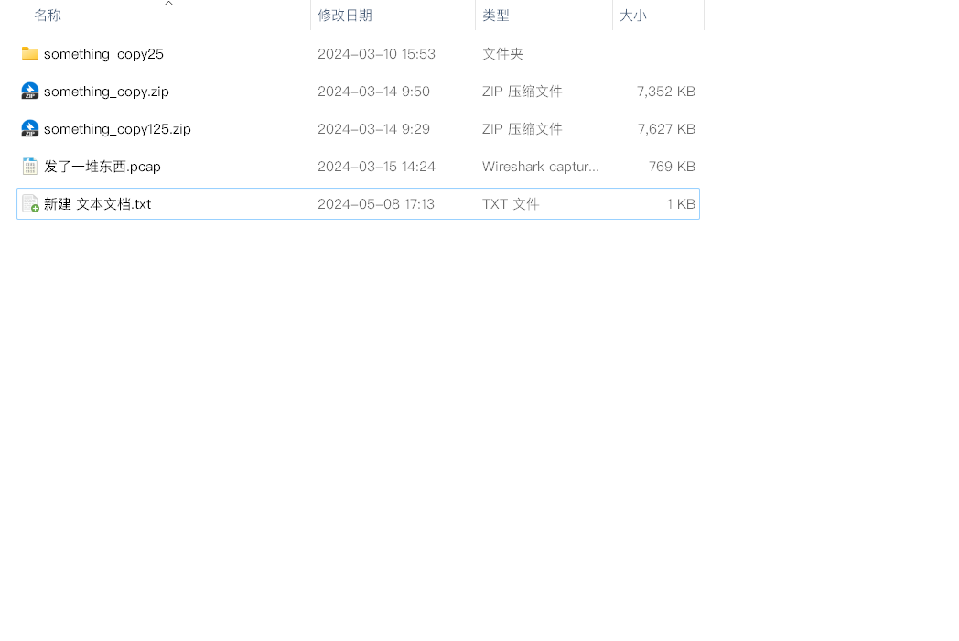
这个压缩包的密码为爆破8位数字字母：57pmYyWt
根据流量分析压缩包密码为57pmYyWt
解压后再把解压出的文件改后缀为.zip，再次解压
在文件夹O7avZhikgKgbF下有个flag.txt
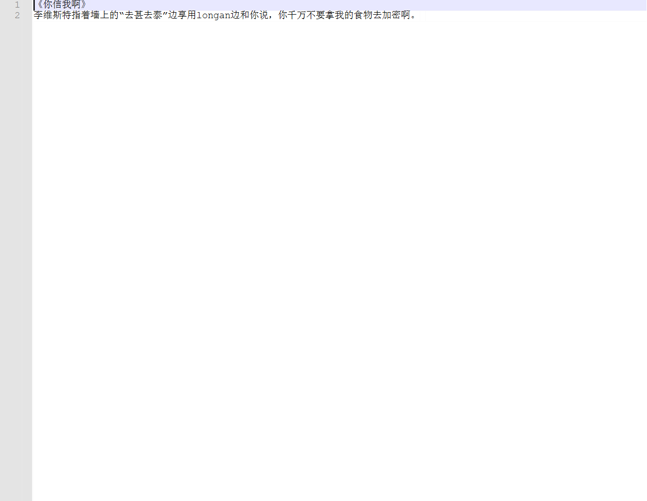
《你信我啊》李维斯特指着墙上的“去甚去泰”边享用longan边和你说，你千万不要拿我的食物去加密啊。解密过程：成语是去甚去泰，密钥是longan 解密后包裹iscc
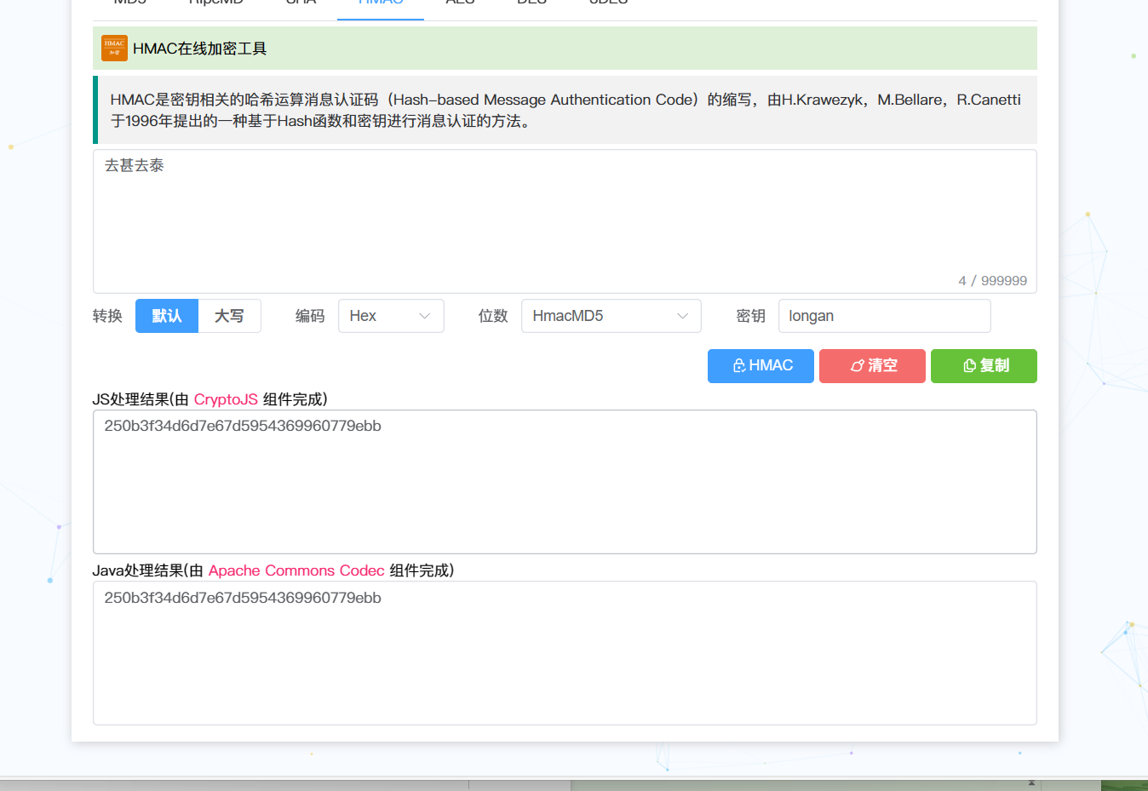

Exp

